Trần Tăng Trường Thịnh
2387701939

- Trang Index:
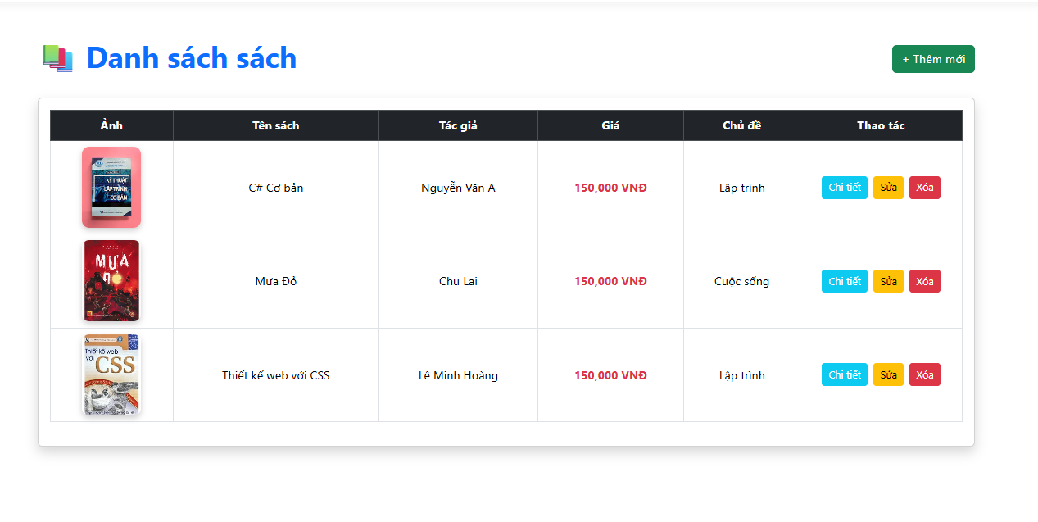

- Trang Thêm Sách (Create):
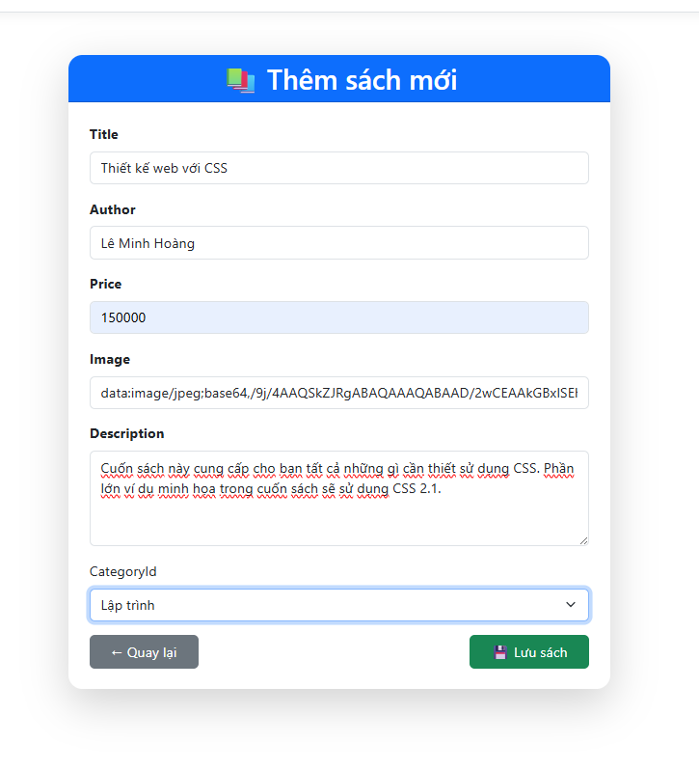

- Trang Chi Tiết sách (Details):
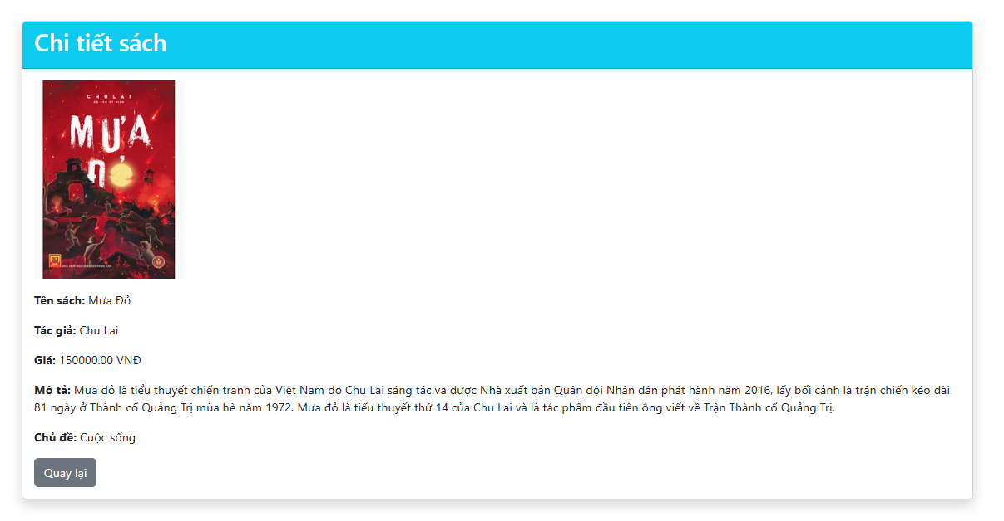

- Trang Sửa sách (Edit):
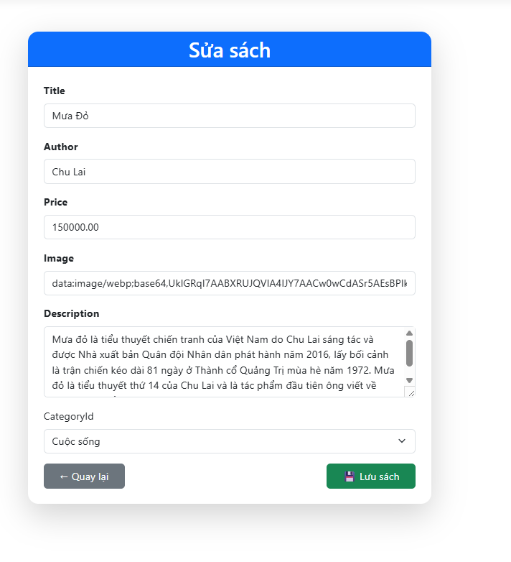

- Trang Xóa sách (Delete) :


